第 22 章 檢視系統資訊
一、選擇題
1. ( C ) 下列哪個指令可用來觀察目前系統中所有使用者正在執行的動作？(A) who (B) ps (C) w (D) ls
2. ( B ) 查詢使用者舉動時, 下列關於 TTY 欄位所顯示的訊息及其代表意義的敘述, 何者有誤？(A) tty1 表示該使用者由 1 號虛擬主控台登入 (B) tty7 表示該使用者由 7 號虛擬主控台 X Window 登入 (C) pts/1 表示該使用者由遠端登入 (C) :0 表示該使用者由 X Window 登入
3. ( A ) 若想查詢目前有哪些使用者登入系統, 應該使用下列哪個指令？(A) who (B) ps (C) last (D) ls
4.( C ) 系統會記錄所有曾經登入過系統的使用者, 請問下列哪個指令可以用來查詢該記錄？(A) who (B) ps (C) last (D) w
5. ( D ) 若想查詢使用者tony 的所有登入記錄, 應執行下列哪個指令？(A) who -u tony (B) w tony (C) last -u tony (D) last tony
6.( D ) 以下關於 top 指令的敘述, 何者有誤？(A) top 指令可用來監控系統資源使用的狀況 (B) top 指令預設是以 CPU 的負載狀況排序, 若想以記憶體的使用率排序, 可以按 M 鍵設定 (C) 按 u 鍵後, 指定使用者的帳號名稱, 可以監控某個使用者目前在執行的所有程序 (D) 若發現某個程序佔用太多系統資源, 可按 d 鍵然後輸入該程序的 PID, 便可直接刪除該程序
7. ( B ) 若想觀察目前在前景及背景執行的所有程序, 應執行下列哪個指令？(A) ps -u (B) ps aux (C) ps uU (D) ps -l
8. ( A ) 以下關於 ps 指令的敘述, 何者有誤？(A) 執行 ps -u tony 指令可以觀察使用者 tony 正在執行的程序 (B) 執行 ps –al 指令可以觀察所有使用者正在執行的程序(C) 執行 ps aux | grep tony 指令, 會列出包含 "tony" 字串的所有程序 (D) 執行 ps aux --sort user 指令可將程序依使用者名稱的字母順序排序
9. ( C ) 以下關於 kill 指令的敘述何者正確？(A) 執行 kill ftp 指令可以刪除目前正在執行的 ftp 程序 (B) 用 kill -9 指令都無法刪除的程序, 可改用 kill –15 指令強制刪除 (C) 若用 kill -9 指令都無法刪除的程序, 可以重開機將其刪除 (D) 若用 kill -15 指令都無法刪除的程序, 就只能重開機才能將其刪除了

二、問答題
1.若發現有某個使用者佔用太多的系統資源, 或是正在從事非法活動, 應如何搭配使用 who、ps 及 kill 指令, 將其強制驅離, 踢出系統 (請試著舉例說明)？並請說明為何如此操作可以達到將其強制驅離的目的。
答：
可先執行 who 指令, 找出該使用者登入的終端機代號, 接著再以 ps aux 指令找出終端機正在執行的程序中 PID 編號最小者, 最後執行 kill –9 指令刪除該程序即可。
例如, 執行 who 指令查得使用者 tony 是從 pst/0 登入, 接著即可執行 ps aux | grep pst/0 指令查詢該終端機正在執行的所有程序。假設查得其中 PID 編號最小的程序為 –bash (PID 15614), 則只要再執行 kill -9 15614 指令, 便可將使用者 tony 踢出系統。
如此操作可以將使用者強制驅離, 是因為該使用者進入系統所執行的第一個程序通常為其工作環境 Shell, 這也是該使用者所有執行程序中, PID 編號最小的程序。刪除此程序, 等於關閉該使用者的工作環境, 亦即將其強制驅離系統。

2. 下圖為文字模式下, 執行指令監視系統資源使用狀況時的畫面, 請依此畫面回答下列問題：
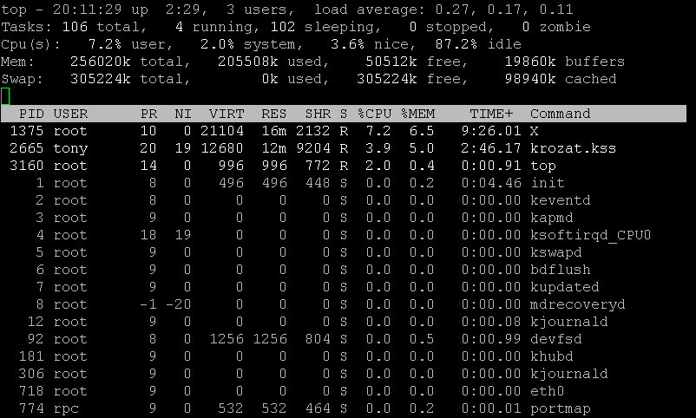
(1) 該畫面是執行什麼指令的結果？
(2) 請問目前登入此系統的使用者總數為何？並列出其中 2 個使用者為何？
(3) 請問該系統此次啟動到目前為止經過了多少時間？
(4) 若想監視使用者 tony 目前執行的程序, 應如何操作？
(5) 若想使用 -9 參數強制刪除其中編號 774 的程序, 應如何操作？
答：
(1) top。
(2) 3 個, root、tony。
(3) 2 小時 29 分。
(4) 先按下 u 鍵, 再輸入tony 指定觀察 tony 帳號。
(5) 先按 k 鍵, 再輸入要刪除的 PID 744, 然後按 Enter 鍵, 接著再輸入 "9" 指定用 -9 參數強制刪除。

三、實作題
1.請試著將系統的登入記錄, 及 root 帳號的登入記錄分別匯出為文字檔案, 以觀察其登入系統的狀況。
2.請試著分別在文字模式及圖形模式下, 執行指令及視窗程式檢視系統資源, 並比較其在使用上的方便性, 以及可以達成的工作。

